
UNIVERSIDAD DE EL SALVADOR
FACULTAD DE INGENIERÍA Y ARQUITECTURA
ESCUELA DE INGENIERÍA DE SISTEMAS INFORMÁTICOS
COMUNICACIONES 1 - COS115
CICLO 02 – 2026



TEMA:
SOLUCIÓN LABORATORIO PRACTICO 3

PRESENTADO POR:
VÁSQUEZ MENJÍVAR, LUIS ENRIQUE - VM15037

TUTOR RESPONSABLE:
ING. LIGIA MARCELA LAZO MAJANO

CIUDAD UNIVERSITARIA, 28 DE OCTUBRE DEL 2026

INTRODUCCIÓN

OBJETIVO

Aplicar técnicas de subneteo IPv4 para diseñar un plan de direccionamiento eficiente e implementar la conectividad entre las redes de la topología propuesta mediante la configuración de routers, equipos finales y servicios de red en Cisco Packet Tracer.

DESCRIPCIÓN DEL CASO

A partir del bloque de direcciones IPv4 172.16.0.0/16, diseñe un esquema de direccionamiento mediante VLSM que satisfaga los requerimientos de cada segmento de red representado en la topología. Complete la tabla de direccionamiento e indique la dirección de red, la máscara en formato decimal y el prefijo CIDR, la puerta de enlace, el rango de direcciones utilizables y la dirección de broadcast (Justifique los cálculos de Subneteo en el documento de entrega, adjunte pruebas de realización del Subneteo).
SOLUCIÓN: Realizando Subneteo VLSM
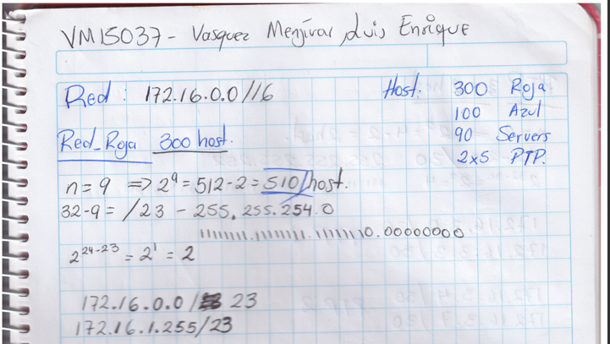
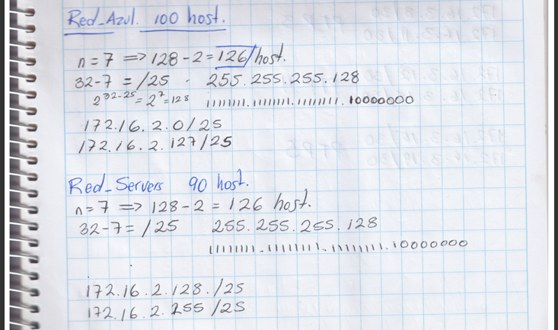
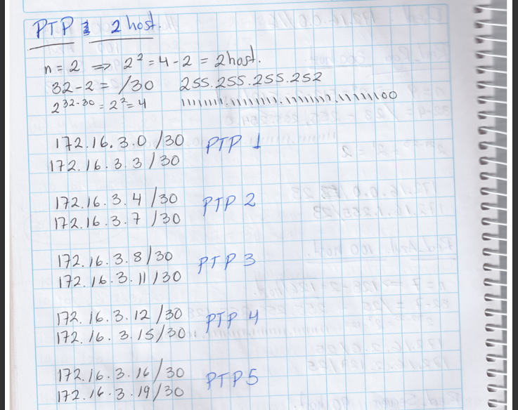

Host Requeridos | Segmento | Dirección de Red | Mascara / Prefijo | Gateway | Rango Utilizable | BroadCast
300 | Red_Roja | 172.16.0.0 | 255.255.254.0 /23 | 172.16.0.1 | 172.16.0.2 – 172.16.1.254 | 172.16.1.255
100 | Red_Azul | 172.16.2.0 | 255.255.255.128 /25 | 172.16.2.1 | 172.16.2.2 – 172.16.2.126 | 172.16.2.127
90 | Red_Servidores | 172.16.2.128 | 255.255.255.128 /25 | 172.16.2.129 | 172.16.2.130 – 172.16.2.254 | 172.16.2.255
2 | Red_PTP_1 | 172.16.3.0 | 255.255.255.252 /30 | - | 172.16.3.1 – 172.16.3.2 | 172.16.3.3
2 | Red_PTP_2 | 172.16.3.4 | 255.255.255.252 /30 | - | 172.16.3.5 – 172.16.3.6 | 172.16.3.7
2 | Red_PTP_3 | 172.16.3.8 | 255.255.255.252 /30 | - | 172.16.3.9 – 172.16.3.10 | 172.16.3.11
2 | Red_PTP_4 | 172.16.3.12 | 255.255.255.252 /30 | - | 172.16.3.13 – 172.16.3.14 | 172.16.3.15
2 | Red_PTP_5 | 172.16.3.16 | 255.255.255.252 /30 | - | 172.16.3.17 – 172.16.3.18 | 172.16.3.19
Tabla de enrutamiento para realizar la topología en packet tracer

IMPLEMENTACIÓN DE LA TOPOLOGÍA EN CISCO PACKET TRACER
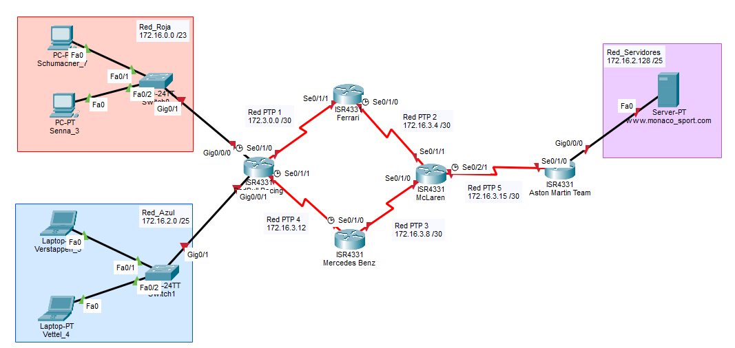
Configurando Redes y Hosts:
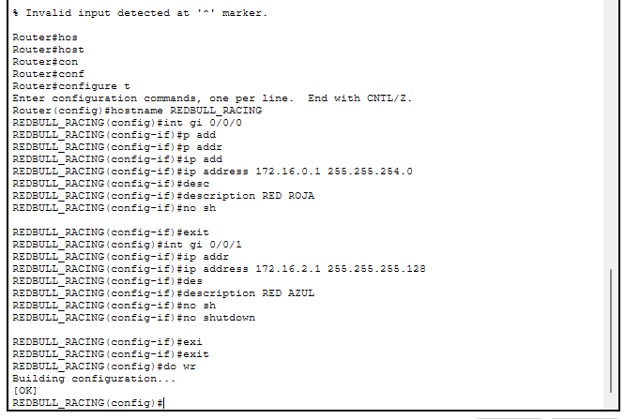
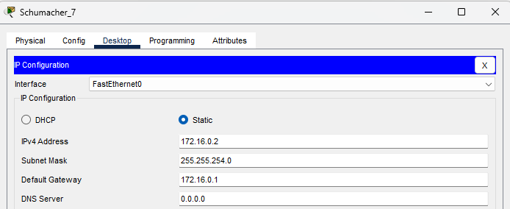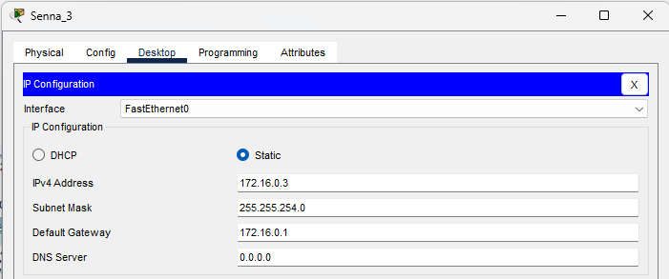
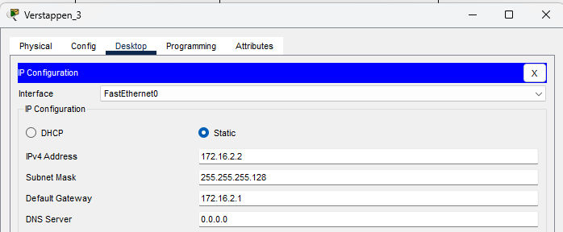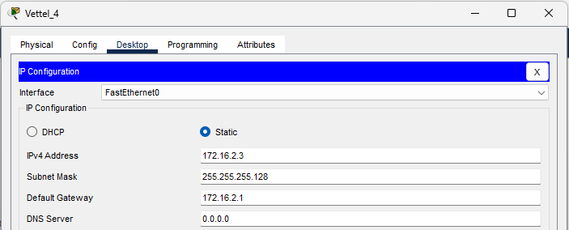
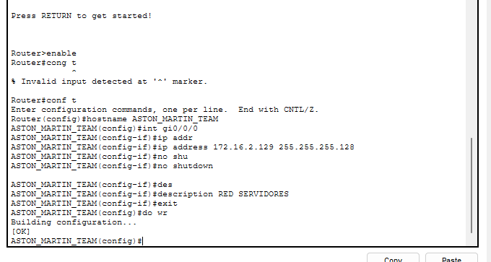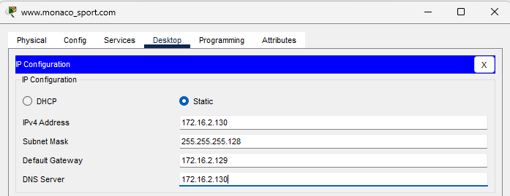
Configurando el servicio DNS en el servidor
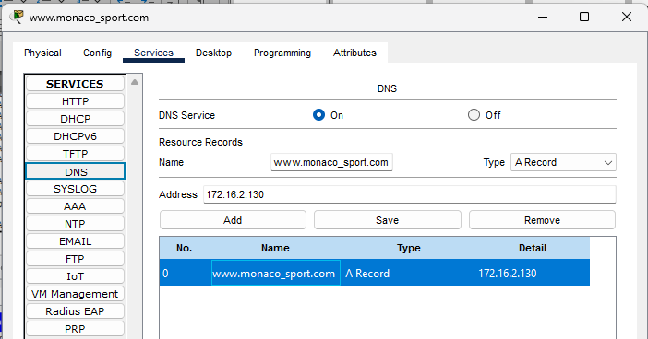

Configurando redes punto a punto
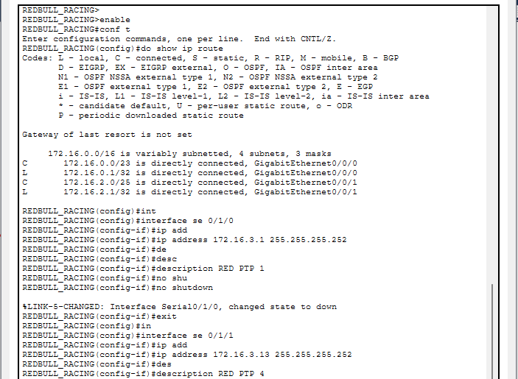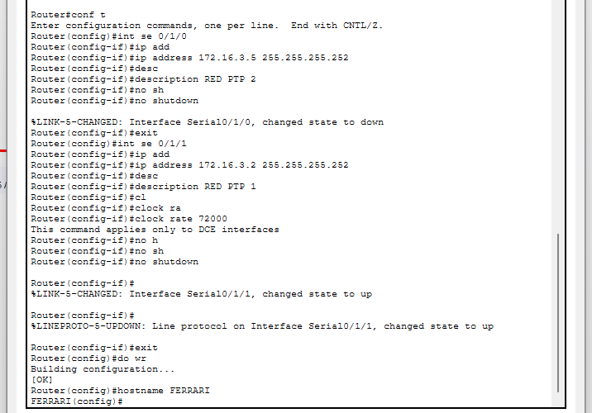
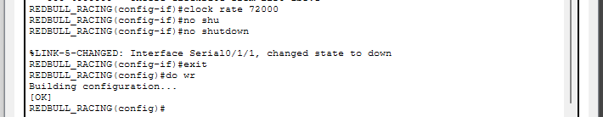
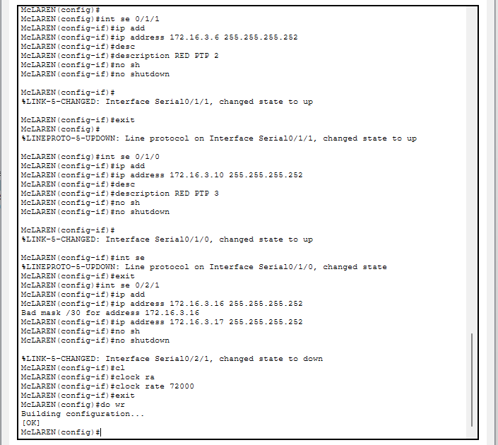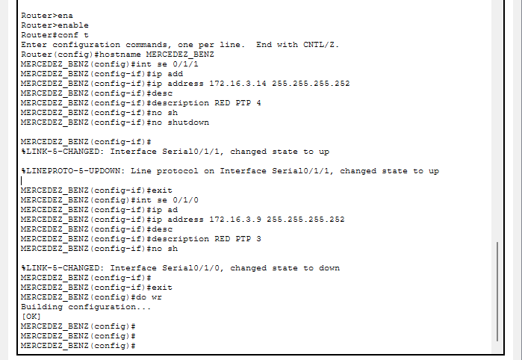
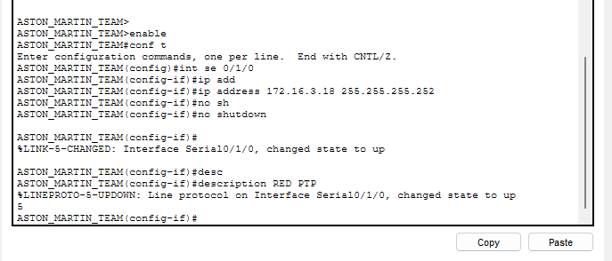

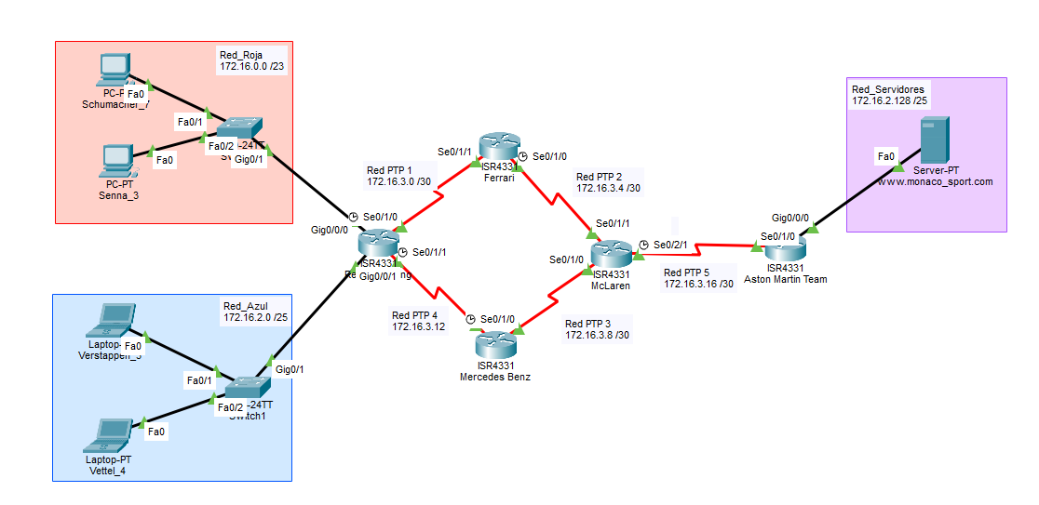

Configurando protocolo EIGRP en todos los routers
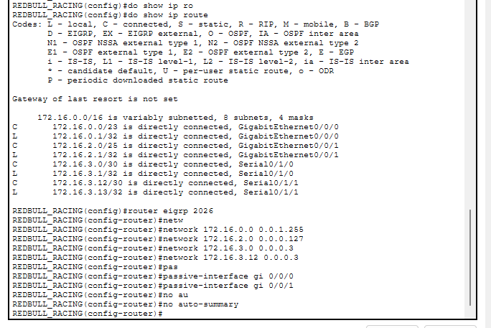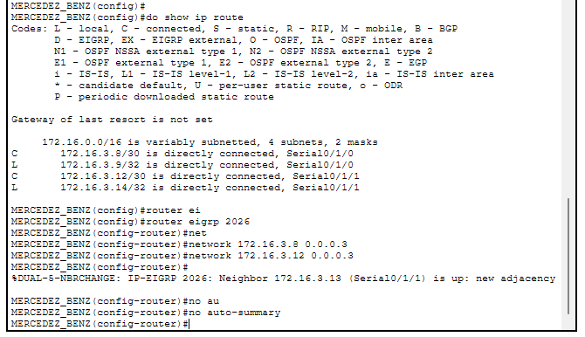
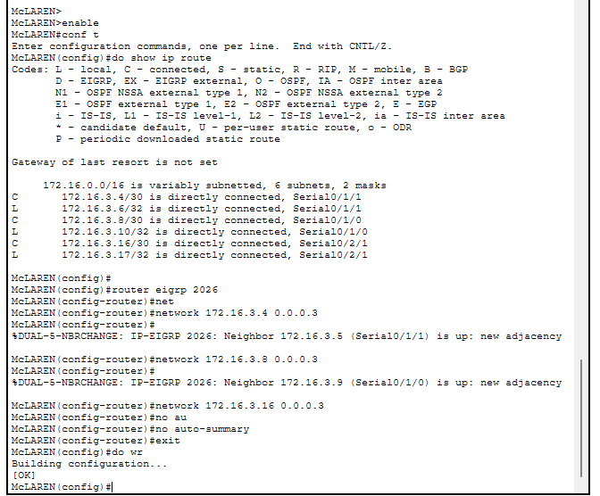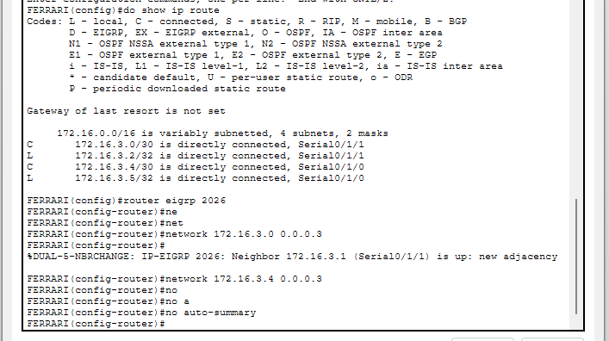
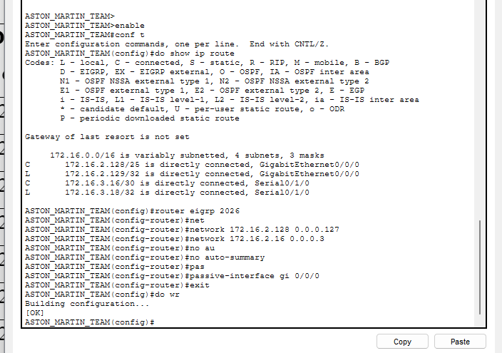

PRUEBAS DE VERIFICACIÓN

Ejecutando pruebas de ping desde la maquina Senna_3 hacia la red y servidor DNS:
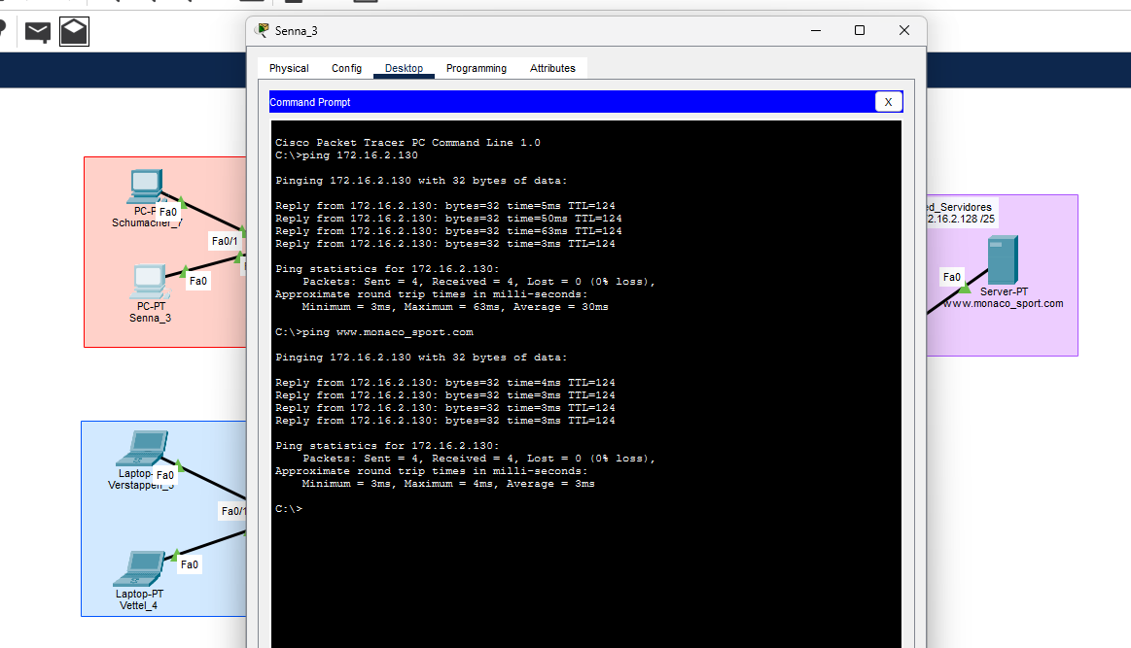

Prueba de saltos con el comando Tracert:
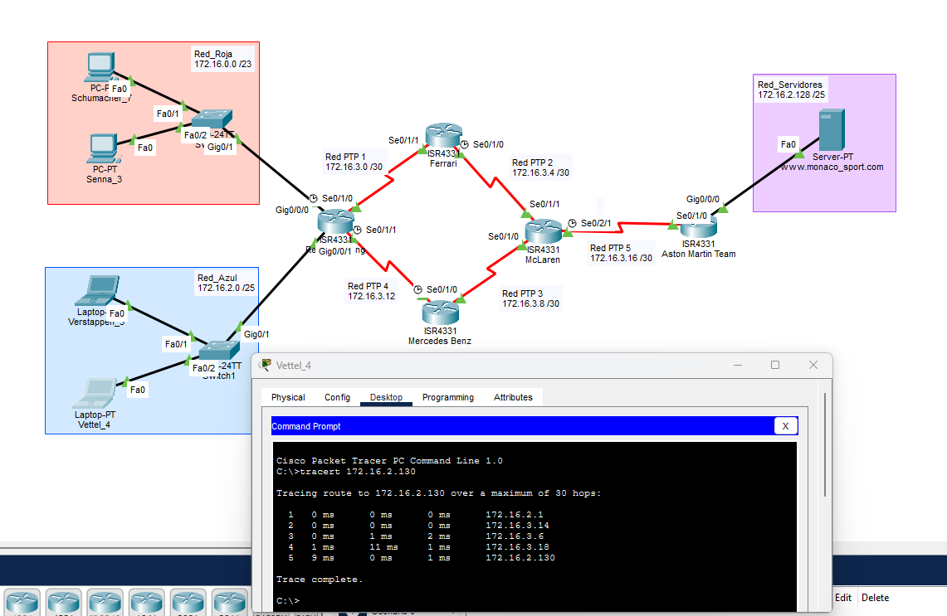

TABLAS DE ENRUTAMIENTO FINAL DE TODOS LOS ROUTERS
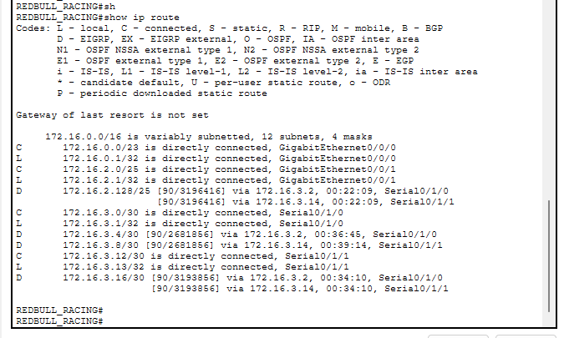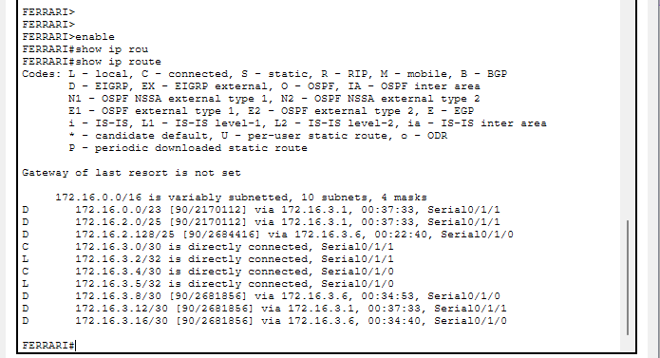
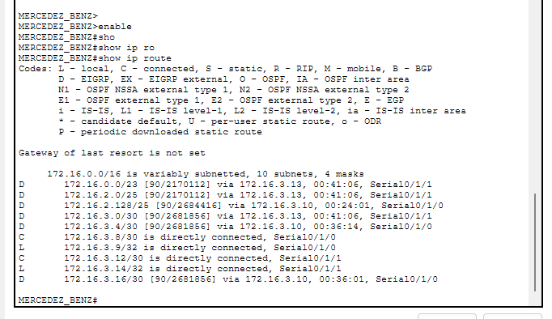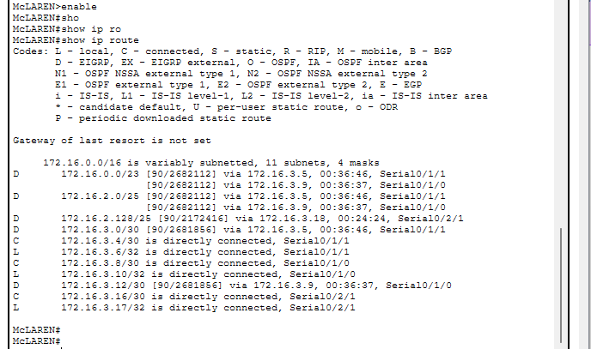
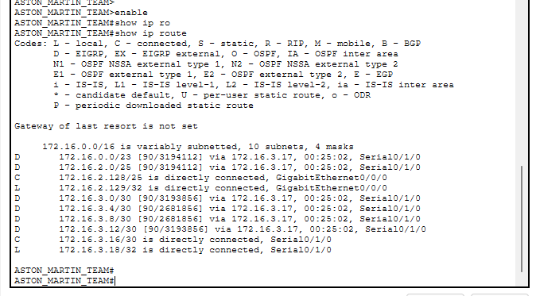

SHOW IP PROTOCOLS
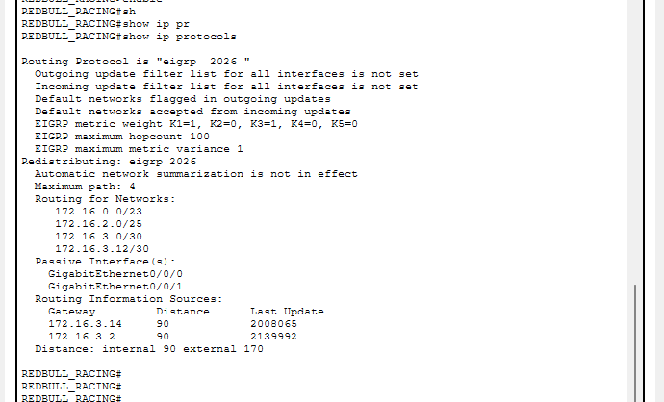
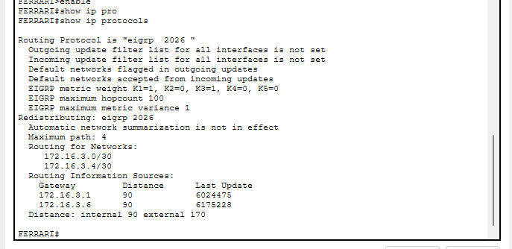
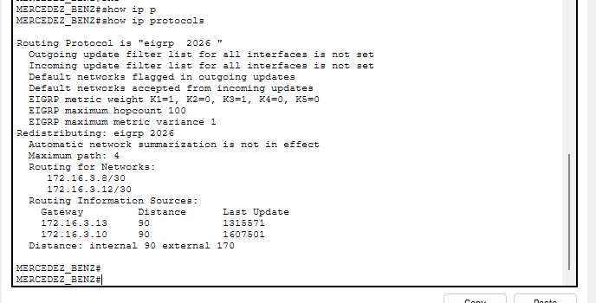
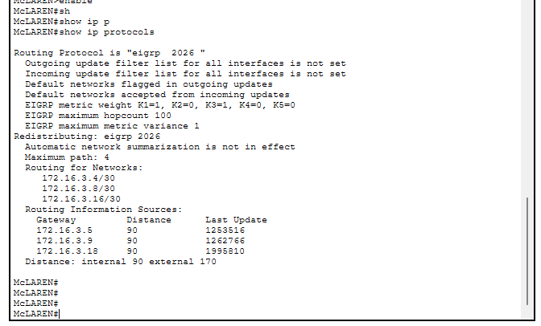
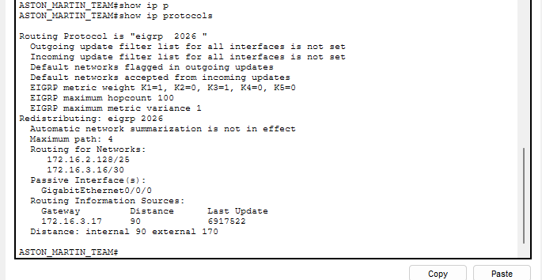

CONCLUCIONES
- La implementación del protocolo EIGRP demostró ser fundamental para interconectar las distintas redes LAN (Red Roja, Azul y de Servidores) a través de los enlaces punto a punto. Se concluye que una configuración precisa de las redes mediante máscaras wildcard y la aplicación del comando no auto-summary son pasos críticos para evitar la pérdida de paquetes en redes discontinuas, garantizando que todos los routers construyan tablas de enrutamiento exactas y converjan de manera óptima sin comprometer el rendimiento.

- La fase de pruebas evidenció que el éxito de la infraestructura depende de la capacidad para auditar y corregir fallos lógicos. La detección de direcciones IP duplicadas en la puerta de enlace y la corrección de errores de sintaxis en los ID de red confirmaron que el uso escalonado de herramientas de diagnóstico (como ping para conectividad básica y traceroute para el análisis de saltos) es indispensable para aislar problemas, limpiar tablas ARP corrompidas y restablecer la comunicación de extremo a extremo.

- Se comprobó que el ruteo funcional en la Capa 3 (Red) es solo el medio para habilitar los servicios de usuario final. La exitosa resolución de nombres de dominio mediante el servidor DNS interno, traduciendo www.monaco_sport.com a su dirección IP específica, y la posterior carga del servicio web HTTP, confirman que la topología no solo mueve paquetes correctamente, sino que cumple con su objetivo principal: entregar servicios de red funcionales, seguros y accesibles para los clientes finales.

- Durante la práctica, se comprobó el mecanismo interno de aprendizaje de EIGRP tras el establecimiento de adyacencias entre los equipos. Se concluye que la eficiencia del protocolo radica en la utilización del algoritmo DUAL, el cual intercambia las tablas de topología y calcula matemáticamente las mejores rutas basándose en una métrica compuesta (ancho de banda y retardo). Esto permitió que todos los routers de la infraestructura descubrieran dinámicamente las redes remotas (evidenciado por las rutas marcadas con la letra 'D' en la tabla de enrutamiento) y mantuvieran la conectividad enviando únicamente actualizaciones parciales frente a los cambios, optimizando así el ancho de banda de los enlaces WAN. Se eliminó también la inundación de mensajes de descubrimiento “HELLO” que usan los routers hacia las redes internas sin routers con el comando passive-interface.

